**O ENVELHECIMENTO POPULACIONAL NOS MUNICÍPIOS DO SUL/SUDOESTE DE MINAS GERAIS: UMA ANÁLISE DE AGRUPAMENTO**

**POPULATION AGING IN THE CITIES OF THE SOUTH / SOUTHWEST OF MINAS GERAIS: A CLUSTER ANALYSIS**

**Resumo**: Nas últimas décadas, as taxas de mortalidade e fecundidade diminuíram bastante no Brasil, levando ao envelhecimento populacional, um dos elementos da transição demográfica. Porém, isso ocorreu com magnitude e velocidade diversas em diferentes regiões do país. Para investigar mais detalhadamente essas diferenças, este trabalho se concentra em uma região específica, a mesorregião Sul/Sudoeste de Minas Gerais. O intuito é classificar os 146 municípios dessa região em relação ao processo de envelhecimento populacional e, especificamente, identificar os grupos de municípios mais e menos envelhecidos. Usando dados do Censo Demográfico de 2010 do Instituto Brasileiro de Geografia e Estatística (IBGE), foram investigadas seis variáveis ligadas a essa processo: esperança de vida ao nascer, taxa de fecundidade total, mortalidade até 1 ano de idade, razão de dependência, probabilidade de sobrevivência até 60 anos e taxa de envelhecimento (proporção de habitantes acima de 65 anos). A análise de agrupamento utilizou o método de Ward para definir o número de grupos e o método não hierárquico das *k-*médias para identificar os grupos de municípios com características semelhantes. Os resultados apontam para a classificação dos municípios em quatro grupos com diferentes níveis de envelhecimento populacional.

**Palavras-chave**: Envelhecimento populacional. Análise de agrupamento. Transição Demográfica. Sul/Sudoeste de Minas Gerais.

**Abstract**: In the last decades, the fertility and mortality rates declined by a large amount in Brazil, thus promoting the population aging, one of the elements of the demographic transition. Nonetheless, it happened with different magnitude and pace according to the country regions. To inquiry those differences in more detail, this paper focus on a specific region, the South/Southest of Minas Gerais. The purpose is to classify the 146 municipalities of this region according to the population aging process and, more specifically, to identify the groups of municipalities most and least aged. Using data from the Demographic Census of 2010 by the Instituto Brasileiro de Geografia e Estatística (IBGE), six variables which play a role in this process were analysed: life expectancy, total fertility rate, mortality before 1 year of life, dependency ratio, survival rate until 60 years and aging rate (proportion of population over 65 years). The cluster analysis used Ward method to define the number of groups and k-means non hierarchical method to identify the groups of municipalities with similar characteristics. The results point to the classification of cities in four groups with different levels of population aging.

**Keywords**: Population aging. Cluster Analysis. Demographic transition. South/Southest of Minas Gerais.

**Introdução**

Nas últimas décadas, o Brasil tem passado de forma gradual e progressiva a apresentar uma nova configuração de seu regime demográfico, caracterizado pelo envelhecimento populacional (CAMARANO, 2014). Em outras palavras, o número percentual de jovens está se reduzindo e a parcela idosa da população está aumentando. Esse é o resultado do processo conhecido como "transição demográfica". De forma geral, nos países não desenvolvidos há baixo crescimento da população total e maioria de pessoas jovens, pois apesar de acontecerem muitos nascimentos, também acontecem muitas mortes. A transição demográfica se inicia quando a taxa de mortalidade diminui, provocando um período de alto crescimento populacional. Em uma fase seguinte, a fecundidade também se reduz, o que faz com que o crescimento populacional volte a ser lento, porém dessa vez com uma população mais envelhecida (LEE, 2003).

Espera-se que o envelhecimento populacional se acentue no Brasil nas próximas décadas. A velocidade com que esse fenômeno acontece nos países em desenvolvimento é considerada preocupante porque eles não terão o tempo que os países desenvolvidos tiveram para se adaptar a essas mudanças (LIMA-COSTA; VERAS, 2003).

Portanto, ainda que todos os países tendam ao envelhecimento populacional na medida em que se desenvolvem economicamente, o fenômeno não ocorre de forma simultânea e homogênea entre eles. E mais: isso pode ser observado não apenas entre países diferentes, mas também dentro de um mesmo país, pois o processo pode acontecer em momentos, magnitude e velocidade diversos em diferentes localidades devido a variações nas condições de saúde, educação e migração, dentre outros fatores.

É preciso estudar como esse fenômeno acontece nos diferentes locais porque o envelhecimento populacional exige uma redefinição de políticas públicas direcionadas para essa nova dinâmica demográfica. O rápido crescimento de um segmento populacional não produtivo (os aposentados) e o menor crescimento do segmento produtivo (as pessoas que estão trabalhando) criam dificuldades para o financiamento da previdência social e para o funcionamento do mercado de trabalho, gerando sérios problemas econômicos. Além disso, dado que os problemas de saúde tendem a se agravar com a idade, o aumento da proporção de idosos na população aumenta a demanda por serviços de saúde e assistência social, pressionando os orçamentos dos diferentes níveis de governo (CARVALHO; WONG, 2008). Nesse contexto, para auxiliar as decisões sobre a alocação de recursos nesse novo cenário demográfico é necessário conhecimento sobre a magnitude e características desse processo.

Para investigar mais detalhadamente como o envelhecimento populacional acontece de maneira diferente em diversas localidades, este trabalho se concentra em uma região específica, a mesorregião Sul/Sudoeste de Minas Gerais, usando a análise de agrupamento para identificar os grupos de municípios mais envelhecidos e menos envelhecidos de acordo com algumas variáveis relacionadas ao envelhecimento. A mesorregião Sul/Sudoeste de Minas é interessante por conter um número grande de municípios, em diferentes estágios de desenvolvimento econômico. Dessa maneira, ela tem variação suficiente para representar em menor escala aspectos que sejam importantes para compreender a transição demográfica no Brasil como um todo.

O artigo está dividido em 3 seções, na primeira são apresentadas a descrição dos dados utilizados e a metodologia empregada. Em seguida, é feita a caracterização da mesorregião Sul/Sudoeste de Minas Gerais. Por último, são apresentados os resultados e a discussão a partir da análise dos grupos obtidos.

**Metodologia**

Os dados utilizados neste trabalho são provenientes do Censo Demográfico 2010 realizado pelo IBGE, consultado a partir do Atlas do Desenvolvimento Humano no Brasil 2013. No endereço *atlasbrasil.org.br* é possível fazer o download dos dados de 5565 municípios em formato xlsx, incluindo os anos de 1991, 2000 e 2010. Partindo dessa planilha inicial, foram mantidos apenas os 146 municípios da mesorregião Sul/Sudoeste de Minas Gerais (SSM) e, dentre as mais de 200 variáveis disponíveis no arquivo, foram selecionadas as seis variáveis mais relevantes para o estudo do envelhecimento. São elas:

- *esperança de vida ao nascer* (espvida): número médio de anos que um indivíduo espera viver a partir do nascimento se permanecerem constantes ao longo de sua vida o nível e o padrão de mortalidade por idade prevalecentes no ano do Censo.

- *taxa de fecundidade total* (tft): número médio de filhos que uma mulher deverá ter ao terminar o período reprodutivo (15 a 49 anos) se permanecerem constantes ao longo de sua vida o nível e o padrão de mortalidade por idade prevalecentes no ano do Censo.

- *mortalidade infantil* (mort1): número de crianças que morrem antes de completar um ano de vida em cada 1.000 crianças nascidas vivas.

- *razão de dependência total* (rdt): razão entre o número de pessoas com 14 anos ou menos e de 65 anos ou mais de idade (população considerada inativa) e o número de pessoas com idade de 15 a 64 anos (população potencialmente ativa) multiplicada por 100. O indicador mede, em termos relativos, a parcela da população potencialmente inativa (dependente) que deve ser sustentada pela potencialmente ativa.

- *probabilidade de sobrevivência até 60 anos* (sobre60): probabilidade de uma criança recém-nascida viver até os 60 anos, se permanecerem constantes ao longo da vida o nível e o padrão de mortalidade por idade no ano do Censo.

- *taxa de envelhecimento* (t_env): razão entre a população de 65 anos ou mais de idade e a população total multiplicada por 100.

É importante explicitar algumas das relações entre essas variáveis. A esperança de vida ocorre como consequência da redução dos níveis de mortalidade, principalmente da mortalidade até 1 ano de idade, faixa em que há grande mortalidade e que tem muito peso sobre a média, dada a pequena duração de vida (CAMARANO, 2014; CARVALHO; GARCIA, 2003). Ao mesmo tempo, a diminuição da mortalidade leva ao aumento tanto da probabilidade de sobrevivência até os 60 anos quanto da taxa de envelhecimento.

Por sua vez, a queda da fecundidade é o segundo componente no processo de transição demográfica e o responsável pelo envelhecimento populacional por reduzir o número de crianças (CARVALHO; WONG, 2008). Portanto, quanto menor a taxa de fecundidade total, mais envelhecido se torna o município. Pelo mesmo motivo, a razão de dependência total e taxa de envelhecimento também estão associadas à fecundidade.

Um aumento ou queda na razão de dependência total pode ser resultado de algum de seus dois componentes: tanto de uma mudança na razão de dependência dos jovens, como na razão de dependência dos idosos. Segundo Paiva e Wajnman (2005), no processo de transição demográfica é possível identificar três estágios diferentes relacionados ao comportamento da razão de dependência total. Na primeira fase da transição demográfica, a queda da mortalidade infantil gera um aumento na proporção de jovens na população e, consequentemente, contribui para o aumento da razão de dependência total, via razão de dependência dos jovens. Em um segundo estágio, ocorre uma queda da razão de dependência total, impulsionada pela redução da fecundidade, que provoca a redução da proporção de jovens na população. Portanto, nesses dois primeiros momentos, as modificações na razão de dependência total são impulsionadas, em grande parte, pela razão de dependência dos jovens.

Em todo esse período, a razão de dependência de idosos é pequena e exerce pouco peso sobre a razão de dependência total. Contudo, com a contínua queda do nível de fecundidade e aumento da proporção da população em idade avançada, a razão de dependência dos idosos irá aumentar, ultrapassando a de jovens e conduzindo ao aumento da razão de dependência total. Esse terceiro estágio vai ocorrer quando a população estiver muito envelhecida.

Nesse trabalho foi utilizada a técnica multivariada de análise de agrupamento (MINGOTI, 2005) para identificar os grupos de municípios da mesorregião SSM com características semelhantes. primeiro foi aplicado o método de Ward usando a distância de Mahalanobis para definir o número de grupos e, em seguida, o método das *k*-médias para a classificação dos municípios em grupos. As análises foram feitas usando a linguagem *R* (R Core Team, 2016) por meio do programa *RStudio* (RStudio Team, 2016). Todos os conjuntos de dados e *scripts* com os comandos utilizados na análise estão disponíveis no site github.com/patriciasiqueira/envelhecimento.

Inicialmente, foi realizada uma análise exploratória dos dados que auxiliou na aplicação das técnicas de agrupamento. Em um primeiro momento, foi obtido um resumo estatístico das variáveis estudadas e, em seguida, foram apresentados os municípios com os valores mais altos e mais baixos nessas variáveis.

**Caracterização da mesorregião Sul/Sudoeste de Minas Gerais**

O Brasil é formado por 137 mesorregiões, sendo 12 delas localizadas em Minas Gerais. A Figura 1 mostra o mapa das mesorregiões de Minas Gerais. Dentre elas, a SSM é a segunda em número de municípios (146, perdendo apenas para os 216 da Noroeste Rio-Grandense). Em termos de população, a mesorregião ocupa a 16a posição (2.438.611 em 2010) no ranking brasileiro e a 2a posição em Minas Gerais (a mesorregião metropolitana de Belo Horizonte possuía 6.236.117 em 2010). Como o esperado, as mesorregiões mais populosas do país são aquelas onde estão localizadas as capitais dos estados. Com exceção dessas, apenas as mesorregiões de Campinas e do Centro Sul Baiano (onde estão Vitória da Conquista e Jequié) são mais populosas do que a SSM.

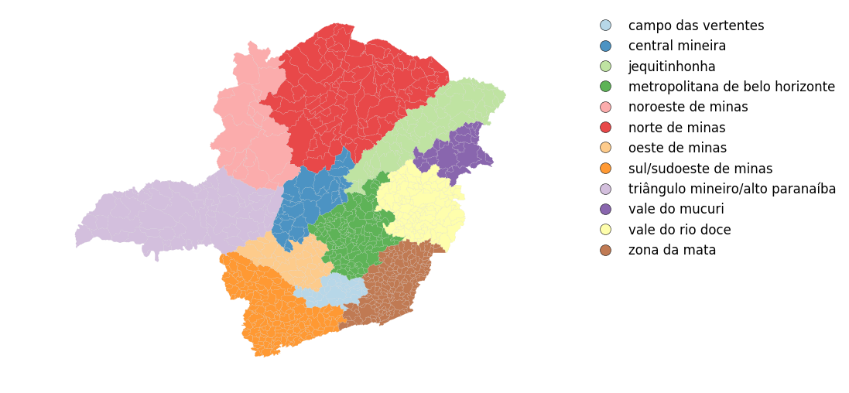

Figura 1 - Mapa das mesorregiões de Minas Gerais.

Fonte: Elaboração própria.

Mesmo sendo tão populosa e dividida em tantos municípios, a mesorregião SSM é bastante homogênea em relação ao tamanho das populações, a Figura 2 mostra o mapa da mesorregião Sul/Sudoeste de Minas Gerais. Uma maneira de verificar essa propriedade é por meio do coeficiente de variação (CV) de todas as mesorregiões do país. A média nacional é 1,68%, enquanto o CV da SSM é 1,41%. Isso mostra que a variação no tamanho da população entre as cidades da SSM está abaixo da média do Brasil. O município com a menor população da mesorregião é Consolação (1.727), enquanto aquele com maior número de habitantes é Poços de Caldas (152.435). Além disso, a mediana mostra que pelo menos metade dos municípios da SSM possui menos que 9.515 habitantes.

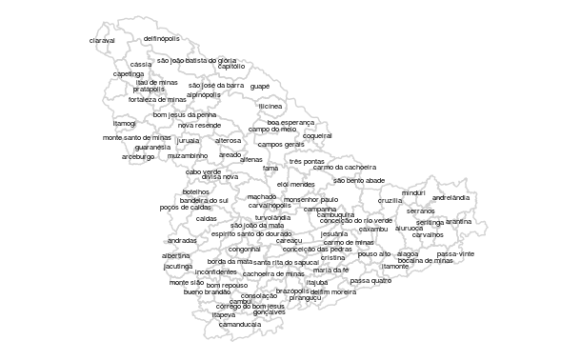

Figura 2 - Mapa da mesorregião Sul/Sudoeste de Minas Gerais.

Fonte: Elaboração própria.

Em relação à situação econômica, os dados mais recentes (2013) mostram que a mesorregião SSM ocupou a 23ª posição no Brasil em termos de Produto Interno Bruto (PIB), com um valor de R$ 53,80 bilhões. Analisando os municípios separadamente, aqueles que registram os maiores PIBs da mesorregião são Poços de Caldas, Pouso Alegre e Extrema. No entanto, quando se analisa o PIB per capita, Extrema passa a ocupar a primeira posição, seguida por Itaú de Minas e Itamonte.

Comparando a distribuição dos setores do PIB da mesorregião SSM com todas as mesorregiões do Brasil é possível observar que o setor de serviços responde por quase metade do PIB da SSM (45%), valor acima do terceiro quartil (43%) considerando todas as mesorregiões do Brasil. Em seguida, aparece o setor industrial, responsável por 20% do PIB, acima da mediana nacional (18%). O setor que responde pela terceira maior parcela do PIB é o da administração pública (15%), que está abaixo da mediana nacional (18%). Por último, o PIB da agropecuária representa 7% do PIB na mesorregião, valor abaixo da mediana nacional (9%).

Em relação ao comportamento das variáveis demográficas na messoregião estudada, a Tabela 1 apresenta a média dessas variáveis em 2010 para o Brasil como um todo e da mesorregião SSM em particular, além do mínimo e máximo de cada indicador e a mesorregião responsável pelo valor. De forma geral, o comportamento dessas variáveis evidencia que, em média, os indicadores da SSM registram um comportamento mais avançado na transição demográfico do que o Brasil.

Tabela 1 - Resumo estatístico das variáveis demográficas da SSM e do Brasil, 2010.

|  |  |  |  |  |  |  |
| --- | --- | --- | --- | --- | --- | --- |
| variável | média SSM | média Brasil | mínimo | | máximo | |
| Esp. de vida | 75,46 | 73,09 | 69,03 | (Oeste Maranhense) | 77,35 | (Distrito Federal) |
| Taxa de fecundidade | 1,95 | 2,19 | 1,61 | (Ne. Rio-Grandense) | 4,29 | (Norte do Amapá) |
| Mort. até um ano de vida | 14,68 | 19,25 | 11,56 | (Vale do Itajaí) | 32,87 | (Oeste Maranhense) |
| Razão de dependência | 45,24 | 51,49 | 40,14 | (Distrito Federal) | 88,23 | (Vale do Juruá) |
| Sobr. até os 60 anos | 83,15 | 82,75 | 78,62 | (Vale do Mucuri) | 87,06 | (Met. Recife) |
| Taxa de envelhecimento | 9,46 | 8,40 | 3,23 | (Norte do Amapá) | 12,08 | (CO. Rio-Grandense) |

Fonte: Elaboração própria.

**Resultados e discussão**

Antes de realizar o agrupamento, é importante estudar detalhadamente o resumo estatístico das variáveis, apresentado na Tabela 2. A menor esperança de vida ao nascer (espvida) no ano 2010 da mesorregião SSM foi 73,03 anos (Carmo da Cachoeira, Divisa Nova, São Bento Abade e São Tomé das Letras) enquanto a maior foi 78,15 anos (Passos). Portanto, um indivíduo nascido em 2010 em Passos, por exemplo, esperava viver em média 78,15 anos. Isso indica que nessa mesorregião há baixa mortalidade e alta esperança de vida ao nascer.

Tabela 2 - Resumo estatístico das variáveis demográficas da SSM, 2010.

|  |  |  |  |  |  |  |
| --- | --- | --- | --- | --- | --- | --- |
|  | espvida | tft | mort1 | rd | sobre60 | t_env |
| mínimo | 73,03 | 1,33 | 10,35 | 37,68 | 79,54 | 5,46 |
| 1º quartil | 74,44 | 1,79 | 13,40 | 43,26 | 81,67 | 8,49 |
| mediana | 75,56 | 1,95 | 14,45 | 44,85 | 83,32 | 9,39 |
| média | 75,46 | 1,95 | 14,69 | 45,24 | 83,15 | 9,45 |
| 3º quartil | 76,28 | 2,08 | 16,18 | 47,27 | 84,36 | 10,32 |
| máximo | 78,15 | 2,70 | 18,50 | 53,20 | 87,58 | 14,85 |

Fonte: Elaboração própria.

Em relação à taxa de fecundidade total (tft), o menor valor observado foi 1,33 filhos por mulher (São Sebastião do Rio Verde e São João da Mata), ao passo que o maior foi 2,7 filhos por mulher (São Bento Abade). Além disso, os dados mostram que pelo menos 109 dos 146 municípios estudados já experimentam taxas de fecundidade total abaixo do nível de reposição (2,1 filhos por mulher), representado pelo terceiro quartil 2,08.

A razão de dependência total (rdt) é uma das principais formas de medir a relação intergeracional. Quanto maior essa razão, maior o peso da população considerada inativa (0 a 14 anos e 65 anos ou mais de idade) sobre a população ativa (15 a 64 anos de idade). Quando o Brasil era caracterizado por um regime de alta fecundidade e baixa mortalidade, a razão de dependência dos jovens tinha um peso muito maior que a dos idosos. Atualmente, com a queda das taxas de fecundidade e o consequente envelhecimento da população, é razoável dizer que a razão de dependência dos idosos tem sido a principal responsável pelos aumentos na razão de dependência total. Metade dos valores estão abaixo de 44,85 (mediana). O menor valor do indicador foi de 37,68 dependentes para cada 100 pessoas potencialmente ativas (Tocos do Moji) e o maior, 53,20 dependentes (São Tomás de Aquino).

No caso da mortalidade infantil (mort1), número de crianças que morreram antes de completar um ano de vida em cada 1.000 crianças nascidas vivas, o menor valor registrado é 12,11 (Passos). A maior taxa de mortalidade infantil foi de 18,50 óbitos por mil nascidos vivos registrada por Carmo da Cachoeira, Divisa Nova, São Bento Abade e São Tomé das Letras. Dado que a mortalidade infantil atualmente é o principal determinante da longevidade no Brasil, é comum que elas estejam inversamente associadas. Por exemplo, os municípios de Passos e Itajubá apresentam os menores níveis de mortalidade infantil e também são responsáveis pelas maiores esperanças de vida ao nascer. Em relação à probabilidade de sobrevivência até 60 anos de idade, o maior valor registrado é 0,87 (Itajubá e São Lourenço) e o menor é 0,80 (Natércia).

Por fim, a taxa de envelhecimento mede a proporção dos idosos (65 anos ou mais de idade) em relação à população total do município. Uma taxa elevada reflete, principalmente, a redução dos níveis de fecundidade e o aumento da esperança de vida dos idosos. De forma geral, é razoável dizer que os municípios com menores taxas de mortalidade e fecundidade acompanhadas de maiores taxas de envelhecimento, probabilidade de sobrevivência e esperança de vida estão em um estágio mais avançado da transição demográfica. No SSM, a taxa de envelhecimento teve como mediana 9,39%, com máximo de 14,85% (Córrego do Bom Jesus) e o mínimo de 5,46% (Senador Amaral). Além disso, 109 dos 146 municípios estudados possuem taxa de envelhecimento menores que 10,32%.

O próximo passo da análise exploratória do conjunto de dados foi a avaliação das correlações entre as variáveis. A Figura 3 apresenta as correlações entre cada um dos pares de variáveis demográficas selecionadas. Quanto maior o diâmetro do círculo, mais próximo de 1 é o valor do coeficiente de correlação e, portanto, maior o grau de associação entre as variáveis. Em relação às cores, a associação positiva é indicada pela cor azul e a negativa pela cor vermelha.

Como seria de se esperar, a esperança de vida é correlacionada negativamente com a mortalidade infantil e positivamente com a sobrevivência até os 60 anos. Quanto menor a mortalidade, maior é a esperança de vida ao nascer e, quanto maior a probabilidade de sobrevida, maior a esperança de vida ao nascer. Enquanto isso, a taxa de fecundidade total e a razão de dependência estão positivamente correlacionadas. Isso pode estar associado ao fato de que a menor taxa de fecundidade, em um primeiro momento, reduz a razão de dependência dos jovens, o que conduz à redução da razão de dependência total. Por sua vez, a taxa de envelhecimento possui leve correlação positiva com a razão de dependência e negativa com a fecundidade.

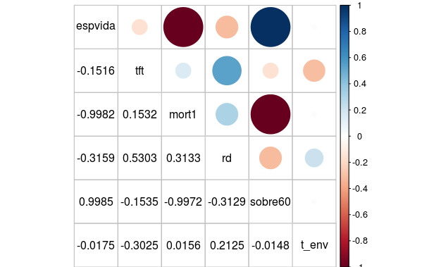

Figura 3 - Correlações entre as variáveis.

Fonte: Elaboração própria.

A surpresa está no fato de que a taxa de envelhecimento não possui correlação com a mortalidade infantil, a esperança de vida e a sobrevivência até os 60 anos (0,016, -0,017 e -0,015, respectivamente). Isso significa, por exemplo, que há municípios com alta taxa de envelhecimento, mas baixa esperança de vida. Assim, nem todos os municípios em que uma proporção relativamente grande de pessoas chega aos 65 anos tem uma esperança de vida alta. É possível que essas pessoas morram antes das idades mais altas.

Por isso, apenas a taxa de envelhecimento não é suficiente para resumir todas as variáveis associadas à transição demográfica e ao envelhecimento da população. Portanto, é preciso usar uma análise multivariada para investigar adequadamente esses fenômenos. É essa a função da análise de agrupamento que será apresentada a seguir.

**Agrupamentos**

Como dito anteriormente, este trabalho utiliza dois métodos de agrupamento: o método hierárquico é usado para a definição do número de grupos e o método não hierárquico (*k*-médias) é usado na definição dos grupos propriamente ditos, isto é, para decidir quais municípios são mais semelhantes entre si.

O dendrograma apresentado na Figura 4 é o resultado visual da análise de agrupamento hierárquico pelo método de Ward utilizando a distância de Mahalanobis. Quanto mais longa a linha vertical até o ponto em que os grupos se encontram, mas diferentes entre si eles são. Por isso, em geral, o ponto de corte (a altura em que se decide contar o número de grupos) deve ser feito onde se encontram as linhas verticais mais longas. No entanto, é aceitável que o corte seja feito em outros pontos, dependendo dos interesses da pesquisa, em especial, a interpretabilidade dos resultados (por exemplo, evitar poucos grupos com muitos elementos ou muitos grupos com pouco elementos).

Neste caso, o corte poderia ser feito nas alturas que dividem os municípios em quatro, cinco ou sete grupos. Porém, a divisão em quatro foi considerada mais adequada, pois nas demais divisões os grupos se tornavam muito semelhantes entre si em relação às médias das variáveis. As três linhas de corte estão representadas no dendrograma pelas duas linhas cinzas e a linha vermelha (a escolhida).

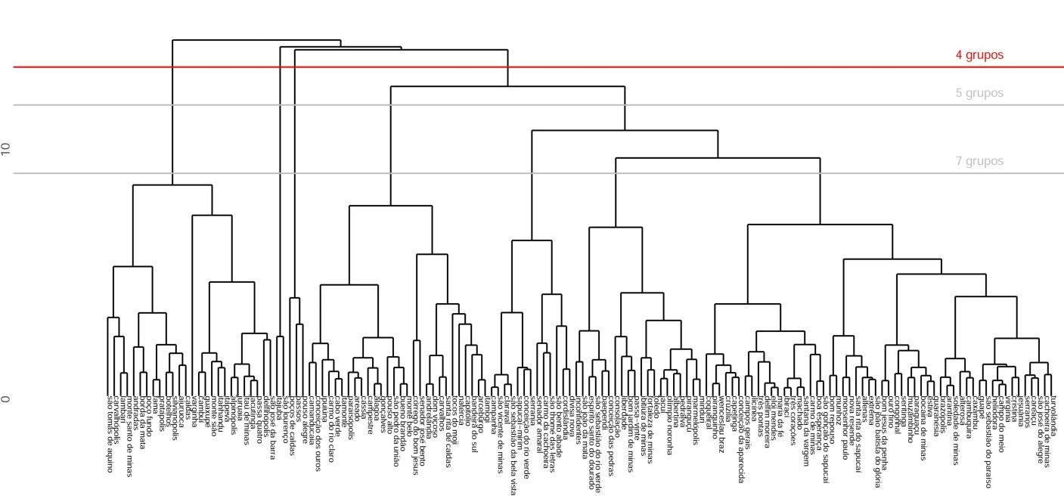

Figura 4 - Dendrograma pelo método de Ward e distância de Mahalanobis.

Fonte: Elaboração própria.

Na segunda etapa (o agrupamento propriamente dito), o número predefinido de grupos usado para a aplicação do método das *k*-médias foi quatro, encontrado a partir do método de Ward. O resultado desse procedimento está exposto na Figura 5. Essa figura mostra como os municípios da SSM se distribuem entre os dois primeiros componentes principais. A análise de componentes principais tem como objetivo reduzir o número de variáveis por meio da substituição das variáveis originais por combinações lineares das originais (MINGOTI, 2005). Dessa forma, cada município foi representado pelos valores dos seus componentes, os escores, no lugar dos valores das seis variáveis originais (esperança de vida, taxa de envelhecimento etc.). Este trabalho não usará os componentes principais para a análise dos dados, apenas para permitir a visualização em duas dimensões. É importante ressaltar que os dois primeiros componentes principais explicaram 76% da variância total, isto é, a redução das seis variáveis originais aos dois primeiros componentes principais perde apenas 24% das informações.

Se os municípios fossem muito diferentes entre si em apenas uma ou duas variáveis (por exemplo, se alguns municípios possuíssem apenas pessoas idosas), eles se agrupariam em extremos diferentes do gráfico, deixando muito espaço entre eles e facilitando a identificação de quantos grupos existem e a qual grupo cada município pertenceria. Não é isso o que se observa no gráfico. Pelo contrário, eles se distribuem por praticamente toda a extensão dos dois eixos, deixando poucos espaços em branco. Portanto, não é possível decidir visualmente quantos grupos são e quais são seus limites, realmente é necessário usar o maquinário algébrico da análise de agrupamento.

Alguns municípios de grupos diferentes se sobrepõem justamente porque o agrupamento foi feito com as seis variáveis (seis dimensões) e estão aqui representados usando apenas duas dimensões (os dois primeiros componentes principais).

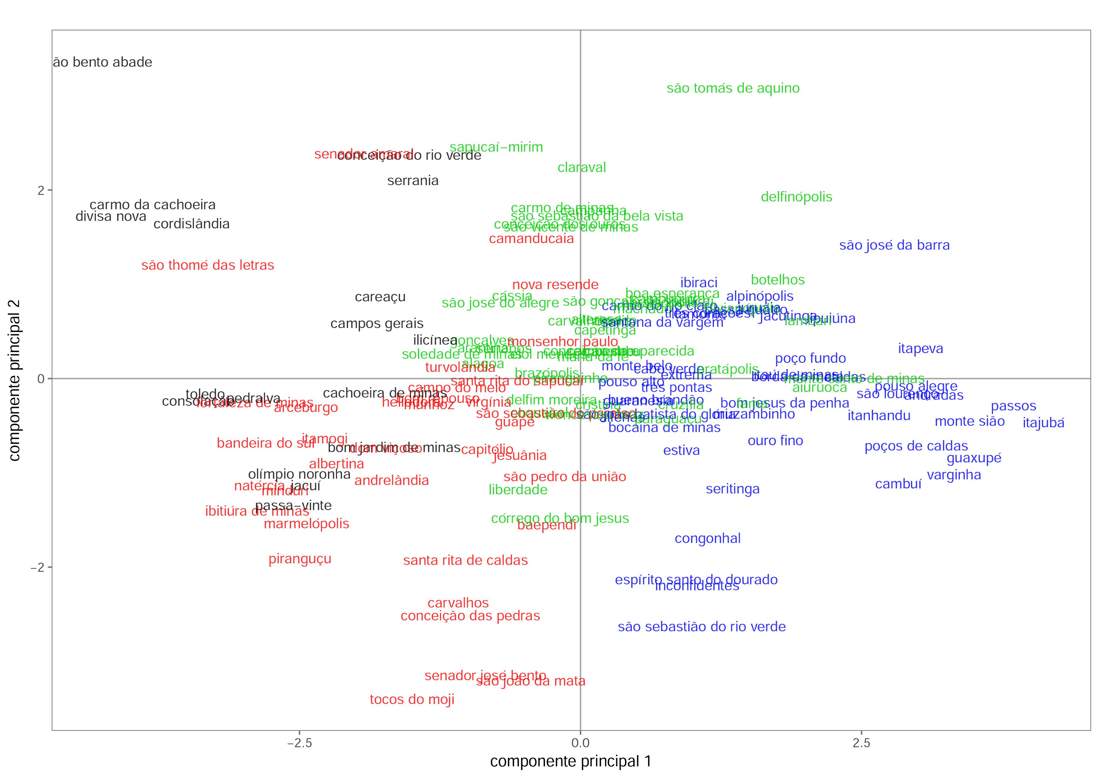

Figura 5 - Dispersão dos municípios em função dos escores dos componentes

principais dos quatro grupos obtidos pelo método das *k*-médias.

Fonte: Elaboração própria.

A divisão em quatro grupos quanto ao processo de envelhecimento populacional ficou da seguinte forma: o grupo 1 (G1) é o menor agrupamento, composto por 17 municípios; o grupo 2 (G2) contém 46 municípios; no grupo 3 (G3) estão 36 municípios e, por último, o grupo 4 (G4) é formado por 47 municípios. A Figura 6 apresenta os grupos no mapa da mesorregião SSM, a fim de verificar a proximidade geográfica dos municípios de cada agrupamento. De forma geral, com exceção do G1, percebe-se uma certa tendência de municípios vizinhos pertencerem a um mesmo grupo. Contudo, não houve concentração dos municípios de cada grupo em uma única região do mapa. Por isso, ao longo de toda a extensão territorial da mesorregião são encontrados municípios em diferentes estágios do processo de envelhecimento populacional.

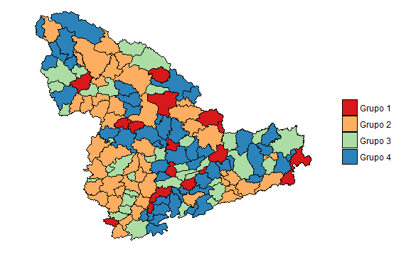

Figura 6 – Municípios dos quatro grupos segundo o método das *k*-médias.

Fonte: Elaboração própria.

Foram considerados mais envelhecidos aqueles municípios que apresentaram os maiores valores de esperança de vida e sobrevivência até os 60 anos e menores taxas de fecundidade, mortalidade infantil e razão de dependência. Quanto maior a taxa de envelhecimento, mais envelhecido é o município. No entanto, como será visto adiante, essa variável não foi decisiva na formação dos grupos, dada sua baixa correlação com as demais variáveis. Dois dos quatro grupos se destacaram por possuírem um perfil bem definido, o grupo 1 e o grupo 2. No G1 estão os municípios menos envelhecidos enquanto no G2 estão os municípios mais avançados no processo de envelhecimento populacional.

Os grupos G3 e G4, por sua vez, são caracterizados por apresentarem valores intermediários nas variáveis estudadas. O grupo 3 apresenta um comportamento mais próximo do G1 na maior parte das variáveis, sendo menos envelhecido do que G2 e G4. Enquanto que o G4 possui um comportamento mais próximo do G2, isto é, formado por municípios mais envelhecidos do que G1 e G3. Com isso, os grupos 2, 4, 3 e 1 representam a ordem dos mais envelhecidos para os menos envelhecidos. A Tabela 5 do Anexo apresenta os municípios classificados em cada grupo.

Para auxiliar na análise dos resultados foram utilizados gráficos *boxplots*, apresentados na Figura 7, para analisar a variabilidade dos dados e comparar os grupos em relação às variáveis demográficas. O eixo horizontal do gráfico representa os grupos na ordem de 1 a 4 e o eixo vertical a variável analisada. Além disso, como suporte para avaliação dos grupos foram calculadas algumas medidas estatísticas como a mediana, o coeficiente de variação (CV), máximo e mínimo das variáveis de cada agrupamento (Tabela 3). O CV (desvio padrão dividido pela média, em porcentagem) é uma medida de dispersão relativa usada para avaliar a homogeneidade interna do agrupamento. Quanto menor seu valor, mais homogêneo é considerado o grupo em relação àquela variável. A partir desses resultados foi possível encontrar o perfil demográfico de cada agrupamento resultante.

O grupo 1 registrou a menor mediana da esperança de vida (73,56 anos). Além disso, o maior valor do indicador dentro desse grupo foi de 75,01 anos (Conceição do Rio Verde), que ainda está muito abaixo dos outros agrupamentos. A menor esperança de vida do G1 foi de 73,03 anos, em Divisa Nova, Carmo da Cachoeira e São Bento Abade. Por outro lado, o grupo 2 foi responsável pelos maiores valores de mediana (76,60 anos), mínimo (75,45 anos) e máximo (78,15 anos) da esperança de vida. Os municípios de Alfenas e Passos representam os valores de mínimo e máximo do G2, respectivamente. Portanto, um indivíduo de qualquer município do segundo grupo esperava viver, em média, mais anos do que aqueles pertencentes aos demais. Além disso, esse grupo também apresentou a maior variabilidade nessa variável, representada pela diferença entre o terceiro e primeiro quartil.

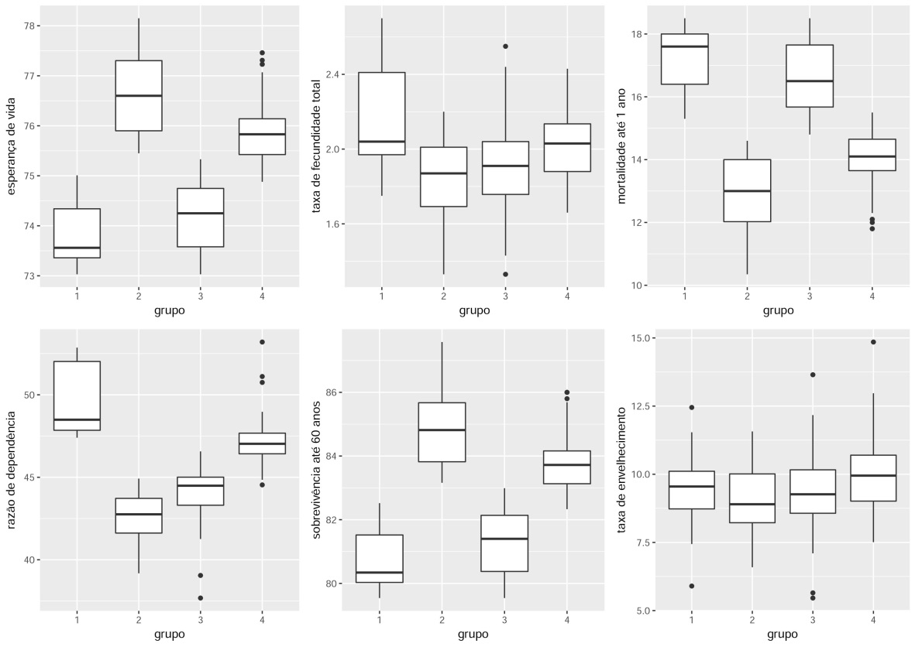

Figura 7 - Boxplots dos grupos da SSM de acordo com as variáveis analisadas.

Fonte: Elaboração própria.

Em relação à taxa de fecundidade total, o primeiro grupo apresentou mediana, mínimo e máximo superiores aos outros agrupamentos, o que contribuiu para que ele fosse classificado como o menos envelhecido. Pelo menos 50% dos municípios experimentaram fecundidade total maior que 2,04 filhos por mulher. Além disso, é necessário mencionar que 6 dos 17 municípios do grupo tiveram fecundidade maior que o nível de reposição (2,10 filhos por mulher). O município de Jacuí registrou o menor valor do indicador (1,75 filhos por mulher). Em contrapartida, São Bento Abade foi responsável pela maior fecundidade (2,70 filhos por mulher). Os resultados revelam ainda que o G1 foi o grupo que apresentou maior variabilidade dessa variável. Sob a perspectiva do grupo 2, o comportamento do nível de fecundidade é muito diferente. O menor nível foi de São Sebastião do Rio Verde (1,33 filhos por mulher) e o maior de Carmo do Rio Claro (2,20 filhos por mulher). Pelo menos metade dos municípios desse grupo possuem uma taxa de fecundidade maior que 1,87 filhos por mulher. Além disso, apenas seis dos seus 46 municípios estão acima do nível de reposição e com valores muito próximos dele. Os indicadores desses seis municípios estão compreendidos entre 2,12 e 2,20 filhos por mulher. Como já foi dito, quanto menor a taxa de fecundidade total do município, mais envelhecido ele se torna.

Tabela 3 - Resumo estatístico dos grupos obtidos pelo método das *k*-médias.

|  |  |  |  |  |  |  |  |
| --- | --- | --- | --- | --- | --- | --- | --- |
| medida | grupo | espvida | tft | mort1 | rd | sobre60 | t_env |
| mediana | 1 | 73,56 | 2,04 | 17,60 | 48,49 | 80,34 | 9,55 |
| 2 | 76,60 | 1,87 | 13,00 | 42,75 | 84,81 | 8,90 |
| 3 | 74,25 | 1,91 | 16,50 | 44,49 | 81,40 | 9,26 |
| 4 | 75,83 | 2,03 | 14,10 | 47,03 | 83,72 | 9,95 |
| CV | 1 | 0,93 | 13,84 | 6,53 | 4,31 | 1,28 | 16,23 |
| 2 | 0,99 | 12,04 | 8,84 | 3,57 | 1,31 | 13,72 |
| 3 | 0,94 | 14,38 | 6,84 | 4,25 | 1,29 | 17,73 |
| 4 | 0,94 | 9,89 | 7,32 | 3,44 | 1,22 | 14,86 |
| mínimo | 1 | 73,03 | 1,75 | 15,30 | 47,40 | 79,54 | 5,90 |
| 2 | 75,45 | 1,33 | 10,35 | 39,18 | 83,16 | 6,59 |
| 3 | 73,03 | 1,33 | 14,80 | 37,68 | 79,54 | 5,46 |
| 4 | 74,88 | 1,66 | 11,80 | 44,54 | 82,33 | 7,51 |
| máximo | 1 | 75,01 | 2,70 | 18,50 | 52,86 | 82,52 | 12,45 |
| 2 | 78,15 | 2,20 | 14,60 | 44,92 | 87,58 | 11,57 |
| 3 | 75,33 | 2,55 | 18,50 | 46,57 | 82,99 | 13,65 |
| 4 | 77,46 | 2,43 | 15,50 | 53,20 | 86,00 | 14,85 |

Fonte: Elaboração própria.

O G1 também apresentou o pior desempenho em relação à variável mortalidade até o primeiro ano de idade. Esse comportamento é confirmado pelos altos valores registrados pela mediana, mínimo e máximo (respectivamente, 17,60; 15,30 e 18,50 óbitos por mil nascidos vivos). Como mencionado anteriormente, a longevidade de uma população está associada aos seus níveis de mortalidade. Isso fica evidente ao se observar que o município com a menor mortalidade infantil é o mesmo que apresentou a maior esperança de vida (Conceição do Rio Verde). Da mesma forma, os municípios Divisa Nova, Carmo da Cachoeira e São Bento Abade são responsáveis pelos maiores níveis de mortalidade infantil e menores esperanças de vida. Por outro lado, o G2 registrou mediana, mínimo e máximo inferiores aos demais. Pelo menos metade dos municípios apresentam mortalidade infantil inferior a 13 óbitos por mil nascidos vivos. Nesse grupo, o município de Passos experimentou a menor mortalidade infantil e Alfenas, a maior (respectivamente, 10,35 e 14,60 óbitos por mil nascidos vivos).

No que diz respeito à razão de dependência, no primeiro grupo foram observados os maiores valores de mediana (48,49%), mínimo (47,40%) e máximo (52,86%). O município de Cachoeira de Minas apresentou o menor valor desse indicador e Divisa Nova, o maior. Deve-se lembrar que, à medida que a população avança no processo de envelhecimento, em um primeiro momento há uma redução da razão de dependência. Isso reforça a afirmação de que o G1 é menos envelhecido do que os demais. Já o grupo dos municípios mais envelhecidos, o G2, teve mediana, mínimo e máximo inferiores aos demais. Pelo menos 50% dos municípios desse grupo apresentaram razão de dependência menor do que 42,75%, com um valor mínimo de 39,18% (Varginha) e máximo de 44,92% (Passos).

Em relação à sobrevivência até os 60 anos, dentre os municípios do primeiro grupo estão os que registraram o menor valor da mesorregião. Os resultados apontam que Divisa Nova, São Bento Abade e Carmo da Cachoeira representam o mínimo de 79,54%. Esse agrupamento também registra valores de mediana (80,34%) e máximo (82,52%) inferiores aos outros três grupos. Em relação ao G2, pelo menos 50% de seus municípios têm taxas de sobrevivência até os 60 anos maiores que 84,31%, sendo que o menor valor foi 83,16% (Alfenas) e o maior foi 87,58% (Itajubá).

E, finalmente, a análise da taxa de envelhecimento mostrou que o G1 apresentou mediana de 9,55%. Essa foi a única variável do G1 com pontos discrepantes (Consolação: 12,45% e São Bento Abade: 5,90%*)*. No G2, a mediana foi 8,90%, sendo o mínimo e o máximo, respectivamente, 6,59% e 11,57% (São José da Barra e Poços de Caldas). As estatísticas dessa variável pouco diferenciaram entre os grupos. Em razão disso, mesmo usada como critério para estudar o envelhecimento populacional, essa variável contribuiu pouco para classificar os municípios entre os grupos.

Em relação ao CV de cada variável, de forma geral, os resultados mostram que todos os grupos apresentaram valores baixos para todas as variáveis, o que indica homogeneidade interna. A esperança de vida foi responsável pelos menores valores de CV, enquanto as taxas de envelhecimento e de fecundidade pelos maiores valores, isto é, variaram mais do que as outras variáveis.

Por último, para auxiliar na caracterização dos grupos obtidos serão analisadas duas variáveis não utilizadas para o agrupamento: população (pop) e rendimento médio dos ocupados (renocup). O intuito é observar se elas se relacionam de alguma maneira com a definição dos grupos. A Figura 8 mostra os *boxplots* dos grupos de acordo com essas variáveis e a Tabela 4 apresenta a mediana, o CV, o mínimo e máximo dos grupos para cada uma dessas variáveis.

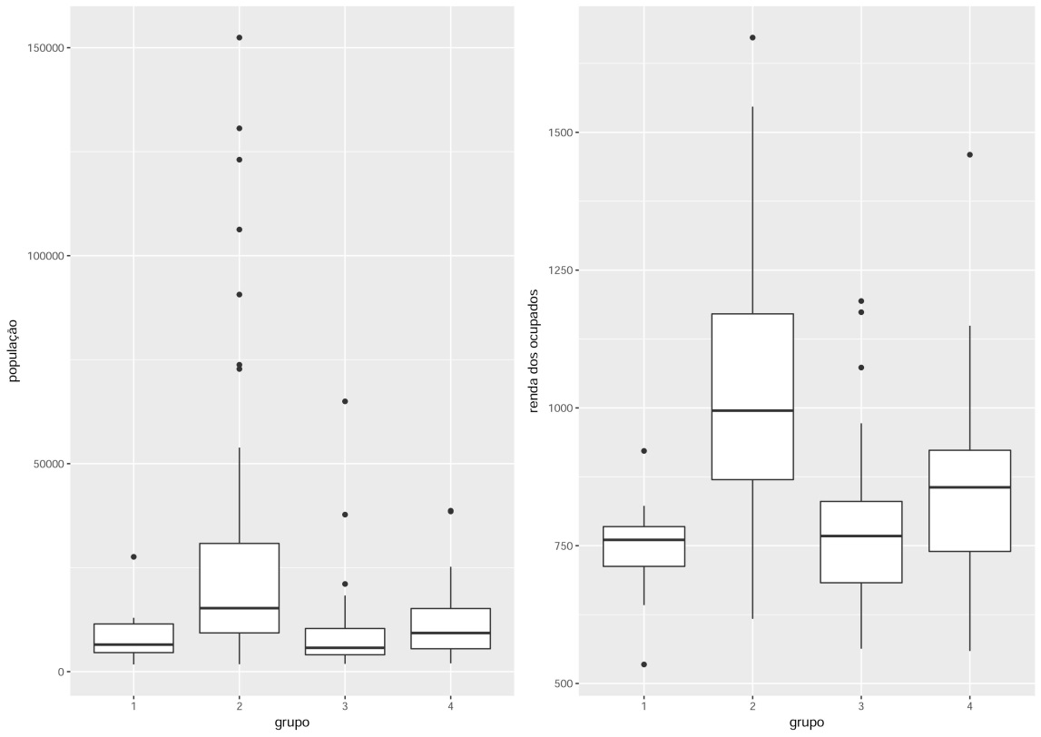

Figura 8 - *Boxplots* dos grupos da SSM de acordo com população e rendimento médio dos ocupados (renocup).

Fonte: Elaboração própria.

Tabela 4 - Resumo estatístico de população e rendimento médio dos grupos.

|  |  |  |  |
| --- | --- | --- | --- |
| medida | grupo | pop | renocup |
| mediana | 1 | 6.501 | 760,59 |
| 2 | 15.263 | 995,09 |
| 3 | 5.729 | 767,55 |
| 4 | 9.289 | 855,9 |
| CV | 1 | 74,82 | 11,72 |
| 2 | 120,16 | 23,32 |
| 3 | 120,22 | 18,97 |
| 4 | 73,18 | 17,99 |

Fonte: Elaboração própria.

Em relação ao tamanho da população, pelo menos 50% dos municípios do G1 (grupo menos envelhecido) possui uma população menor que 6.501 habitantes, com um mínimo de 1.727 (Consolação) e máximo de 27.600 (Campos Gerais). Portanto, este é um grupo composto por pequenos municípios. No grupo mais envelhecido (G2), por sua vez, estão grande parte dos maiores municípios, tais como Poços de Caldas, Pouso Alegre, Varginha e Passos, os únicos com mais de 100.000 habitantes da mesorregião. No entanto, nesse grupo também estão municípios que estão entre os menos populosos da SSM, como São Sebastião do Rio Verde (2.107 habitantes) e Bom Jesus da Penha (3.842 habitantes). Pelo menos 50% dos municípios do G2 apresentam população menor que 15.263 habitantes, com um mínimo de 1.789 (Seritinga) e máximo de 152.435 (Poços de Caldas). Além disso, esse é o grupo com maior variabilidade nos dados e maior número de *outliers*, como mostra o *boxplot*.

A migração interna, que corresponde àquela que ocorre entre regiões, estados e municípios de um mesmo país, contribui para que os municípios pequenos tendam a estar no grupo mais envelhecido. De forma geral, o que se observa é uma migração de jovens para os municípios maiores e mais desenvolvidos em busca de trabalho e renda (CAMPOS; BARBIERI, 2013) (WONG; CARVALHO, 2006). A saída deles, além de aumentar a proporção de idosos na população, também contribui para reduzir o nível de fecundidade da população.

Por outro lado, a estrutura etária das cidades maiores também se torna, em parte, reflexo da imigração dos jovens. Isso ajuda a explicar a razão de os municípios de Pouso Alegre, Varginha e Três Corações estarem entre aqueles com as menores proporções de pessoas com 65 anos (taxa de envelhecimento) da mesorregião. Os jovens migrantes que ingressam nesses municípios contribuem, em um primeiro momento, para aumentar o denominador da taxa (população total) e, portanto, reduzir a proporção de idosos.

Isso mostra a vantagem da análise multivariada (tal como o agrupamento realizado a partir das seis variáveis) na comparação com a análise univariada (por exemplo, dividir os municípios apenas de acordo com a taxa de envelhecimento). Caso o envelhecimento da população fosse estudado usando apenas a proporção de idosos com mais de 65 anos de idade (a taxa de envelhecimento), Varginha, onde essa proporção é de 7,17%, seria considerada menos envelhecida que Consolação (12,45%), por exemplo. Entretanto, considerando as demais variáveis demográficas na análise multivariada, Varginha foi classificada no grupo mais envelhecido e Consolação no grupo menos envelhecido.

Outro aspecto a ser considerado é a migração dos idosos. É possível observar duas direções nos fluxos migratórios desse grupo (CAMPOS; BARBIERI, 2013). A primeira refere-se a idosos que migram de municípios maiores para os menores em busca de segurança e qualidade de vida. A segunda diz respeito aos idosos de cidades menores que migram para cidades maiores para acompanhar familiares e/ou na tentativa de obter melhor assistência à saúde. Entretanto, a migração dos jovens é muito mais expressiva e exerce um peso muito maior para o envelhecimento da população do município de origem.

A variável rendimento médio dos ocupados, a média dos rendimentos de todos os trabalhos das pessoas ocupadas de 18 anos ou mais de idade, também foi analisada em cada grupo obtido. O grupo mais envelhecido (G2) apresentou melhor desempenho sobre essa variável, porém também maior variabilidade nos dados, como pode ser visto pelo *boxplot.* Em pelo menos 50% dos municípios desse grupo, o valor é maior que R$ 995,09, sendo Juruaia o município com maior rendimento médio dos ocupados (R$ 1.671,96) e Pedralva o menor (R$ 617,29). Por outro lado, o G1 (menos envelhecido), é também o mais pobre segundo essa variável. Sua mediana foi de R$ 760,59, com mínimo de R$ 534,51 (Consolação) e máximo de R$ 921,96. De forma geral, os municípios dos grupos mais envelhecidos registram um rendimento médio dos ocupados maior que aqueles dos grupos menos envelhecidos. Isso talvez esteja associado à previdência social. Porém, essa questão escapa ao objetivo deste artigo.

**Considerações finais**

A análise simultânea das diferentes variáveis permitiu uma avaliação muito mais ampla do processo de envelhecimento populacional na mesorregião SSM. No entanto, esse trabalho possui limitações quanto às variáveis e ao método de agrupamento. Para garantir a qualidade e comparabilidade dos dados foram usadas apenas variáveis demográficas disponíveis no Atlas do Desenvolvimento Humano (construído a partir dos censos demográficos do IBGE). Entretanto, o uso de indicadores como a idade mediana, o índice de envelhecimento, entre outros indicadores demográficos e socioeconômicos, poderia fornecer mais informações e até mesmo organizar os municípios em grupos diferentes. Em relação aos métodos de agrupamento, de forma geral eles são imprecisos e a formação dos grupos não é óbvia. A seleção de outros métodos e medidas de distância poderiam resultar em diferentes agrupamentos. Entretanto, como não há uma classificação evidente, utilizou-se o método das *k*-médias, que demonstra um desempenho superior aos métodos hierárquicos por ser menos afetado por *outliers* e por variáveis não relevantes (MOOI; SARSTEDT, 2010).

Um tema recorrente para a teoria da transição demográfica diz respeito ao seu momento de início, magnitude e velocidade, que são diferentes para os diversos países e regiões do mundo. Nesse sentido, eventualmente todos os municípios do Brasil passariam pela transição demográfica e o consequente envelhecimento da população, contudo, não de maneira homogênea. Isso fica nítido com a classificação dos municípios da mesorregião Sul/Sudoeste de Minas Gerais em mais de um agrupamento, representando os diferentes estágios no processo de envelhecimento populacional. O método das *k*-médias propôs uma divisão dos municípios em quatro grupos: o primeiro (G1) constituído por municípios menos envelhecidos, o segundo grupo (G2) formado por municípios que se encontram em um estágio mais avançado do processo de envelhecimento da população e, por último, os grupos G3 e G4 que assumiram posições intermediárias entre os dois primeiros (sendo que o G3 é menos envelhecido que o G4). Aproximadamente 64% dos municípios foram classificados nos grupos considerados mais envelhecidos (G2 e G4), o que corresponde a 93 dos 146 municípios.

Esses resultados podem servir como subsídios para os formuladores de políticas públicas, pois diferentes dinâmicas populacionais demandam políticas públicas específicas para cada grupo de municípios. As demandas por políticas públicas são influenciadas pela estrutura etária do município. Diante disso, é necessário que a transição da estrutura etária seja considerada para a alocação eficiente de recursos destinados à população (BRITO, 2007). Um grupo de municípios menos envelhecido possivelmente demandará mais recursos direcionados às crianças e à população economicamente ativa. Portanto, é razoável supor que maior atenção seja dada à educação e mercado de trabalho, por exemplo. Por outro lado, os municípios mais envelhecidos precisam se dedicar mais à assistência para a população idosa tanto no âmbito da saúde, como no de infraestrutura, para que seja capaz de atender às necessidades de um envelhecimento ativo e saudável (WONG; CARVALHO, 2006).

**Referências**

BRITO, F. A transição demográfica no Brasil: as possibilidades e os desafios para a economia e a sociedade. **Texto para discussão**, Cedeplar/UFMG, Belo Horizonte, n. 318, p. 28, 2007.

CAMARANO, A. A. O. **Novo regime demográfico: uma nova relação entre população e desenvolvimento?** Rio de Janeiro: Instituto de Pesquisa Econômica Aplicada (IPEA), 2014. 658 p.

CAMPOS, M. B. de; BARBIERI, A. F. Considerações teóricas sobre as migrações de idosos. **Revista Brasileira de Estudos da População**, São Paulo, v. 30, p. 69–84, 2013.

CARVALHO, J. A. M. de; GARCIA, R. A. O envelhecimento da população brasileira: um enfoque demográfico. **Cadernos de Saúde Pública**, Rio de Janeiro, v. 19, n. 3, p. 725–733, 2003.

CARVALHO, J. A. M. de; WONG, L. R. A transição da estrutura etária da população brasileira na primeira metade do século XXI. **Cadernos de Saúde Pública**, Rio de Janeiro, v. 24, n. 3, p.597–605, 2008.

LEE, R. The demographic transition: three centuries of fundamental change. **The Journal of Economic Perspectives**, v. 17, n. 4, p. 167–190, 2003.

LIMA-COSTA, M. F.; VERAS, R. Saúde pública e envelhecimento. **Cadernos de Saúde Pública**, Rio de Janeiro, v. 19, n. 3, p. 700–701, 2003.

MOOI, E.; SARSTEDT, M. **A Concise Guide to Market Research**. Germany: Springer-Verlag Berlin Heidelberg, 2011. 308 p.

MINGOTI, S. A. **Análise de dados através de métodos de estatística multivariada: uma abordagem aplicada**. Belo Horizonte: Editora UFMG, 2005. 297 p.

PAIVA, P.; WAJNMAN, S. Das causas às consequências econômicas da transição demográfica no brasil. **Revista Brasileira de Estudos Populacionais**, São Paulo, v. 22, n. 2, p.13–15, 2005.

R Core Team. **R:** A Language and Environment for Statistical Computing. Vienna, Austria, 2016. Disponível em: https://www.R-project.org/.

RStudio Team. **RStudio:** Integrated Development Environment for R. Boston, MA, 2016. Disponível em: http://www.rstudio.com/.

WONG, L. L. R.; CARVALHO, J. A. O rápido processo de envelhecimento populacional do Brasil: sérios desafios para as políticas públicas. **Revista Brasileira de Estudos de População**, São Paulo, v. 23, n. 1, p. 5–26, 2006.

**Anexo**

Tabela 5 – Grupos formados pelo método das *k*-médias.

Fonte: Elaboração própria